Détails des opération à réaliser

Câblage du bâtiment
Le réseau téléphonique et Ethernet existant est sous-dimensionné en regard des besoins SUNNIKAN Consulting. Les aménagements suivants sont nécessaires :
- ajout de prises réseau
- acquisition et installation d’une nouvelle armoire de brassage téléphonique et réseau
Un certain nombre de prises sont déjà présentes, toutes au format RJ45. Détails ci-dessous et dans le plan page suivante.

Prises réseau supplémentaires à poser dans les bureaux
Pièce | Nb d’occupants potentiels | Nombre de prises réseau
Pièce | Nb d’occupants potentiels | existantes | à installer
Bureau 1 | 4 personnes | 2 | 8
Bureau 2 | 2 personnes | 2 | 4
Bureau 3 | 2 personnes | 3 | 4
Bureau 4 | 4 personnes | 4 | 8
Bureau 6 | 3 personnes | 5 | 6
Direction V | 4 personnes | 2 | 8
Direction | 4 personnes | 3 | 8
Réception | 4 personnes | 3 | 8
Réunion | Na | 3 | 6
Salle serveurs | Na | - | 10-15
Couloir | Na | - | 3-4

Soit en tout 70 à 80 prises à installer. Une goulotte passe sur le coté extérieur des locaux, les câbles étant redescendus dans les cloisons creuses.

Prise de courant supplémentaires à installer
Pièce | Nombre de prises courant
Pièce | existantes | à installer
Bureau 1 | 4 | 4
Bureau 2 | 2 | 2
Bureau 3 | 5 | -
Bureau 4 | 4 | 4
Bureau 6 | 4 | 2
Direction V | 4 | 6
Direction | 4 | 2
Réception | 4 | 4
Réunion | 5 | -
Salle serveurs | - | 10-15
Couloir | 6 | -

Caméra IP
Un câble d'alimentation deux fiches et un câble Ethernet doivent être amenés dans le faux plafond à l'emplacement de la caméra IP du couloir (fond du couloir en entrant). Le but étant de l'alimenter et de la raccorder au réseau.
Une deuxième caméra se trouve en salle serveurs, Prévoir les mêmes dispositions

Salle Serveur
- pose de 2 climatisations de 2,5kw juxtaposées dans la salle serveur. Prévoir l'alimentation et l'évacuation (façade cour intérieure),
- remplacer l'armoire de brassage existante pour pouvoir gérer l'ensemble du réseau informatique et téléphonique. Les téléphones étant reliés au utilisant le câblage Ethernet mais reliés à un PABX qui sera déplacé et configuré par un prestataire,
- descente de 3 prises réseau dans le coin copieurs (voir plan) afin de connecter le copieur multifonction (Deux prises réseau nécessaires, la troisième étant une sécurité),
- pose d'un rail de connexion dans la salle serveur afin d'alimenter et de connecter :
- deux racks de serveurs
- une douzaine de PC
- une caméra IP
- deux écrans

Etat initial de l'installation electrique
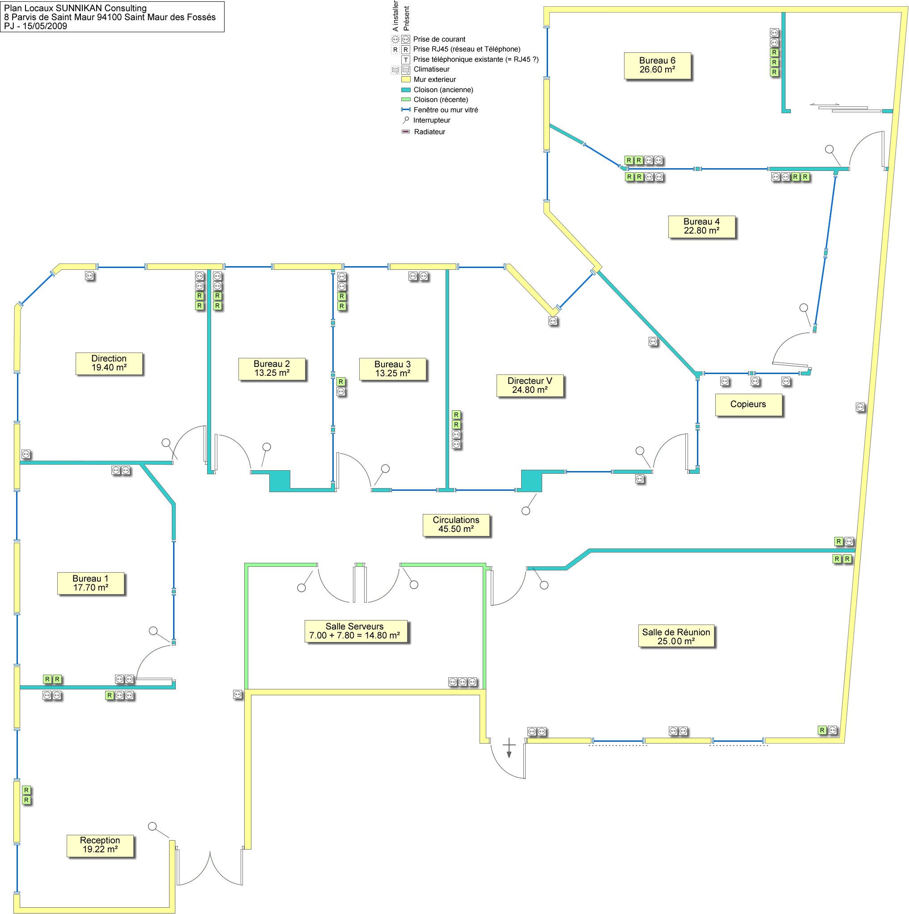

Modifications à Apporter
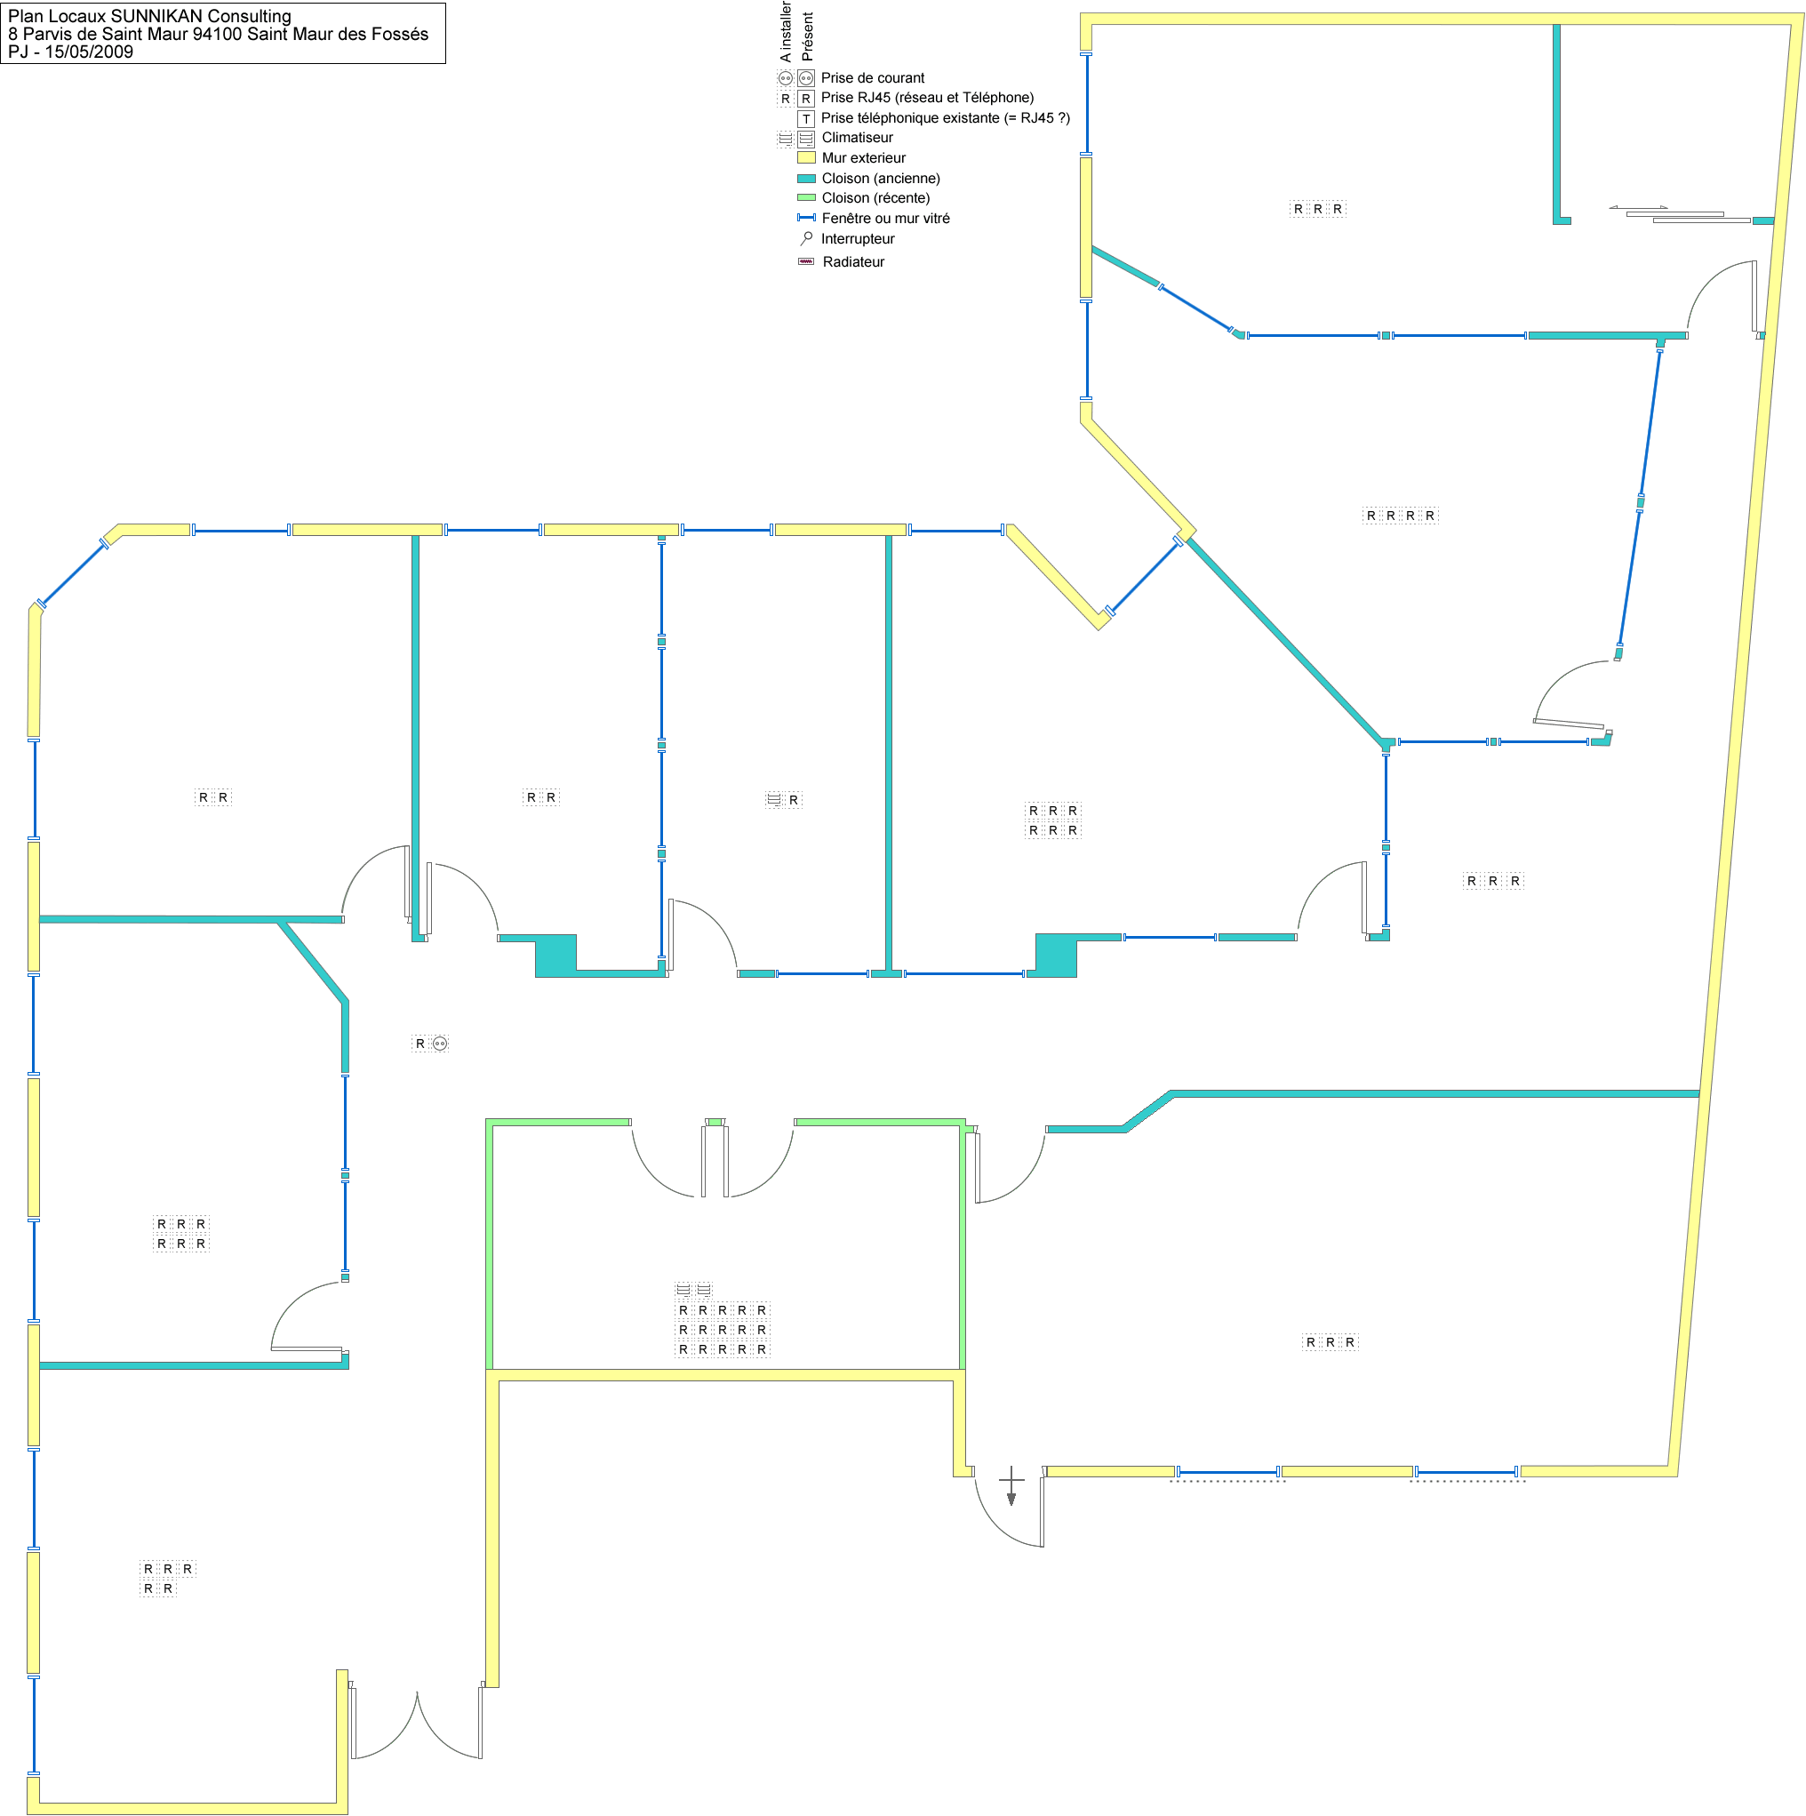

Etat final de l'installation electrique



